IL CARRO DI TESPI di Miraglia & C. s.a.s.

Via E. Falck 43 – 20151 MILANO
C.F. e P. Iva 12341650153 - Tel. e Fax 02 / 38.100.713
e-mail : ilcarroditespi@fratellimiraglia.it

Milano, 11 settembre 2017

Egregi docenti,
allo scopo di diffondere e fare amare dai giovani il teatro di prosa, abbiamo allestito:

LA LOCANDIERA di Goldoni

IL PIACERE DELL'ONESTA' di Pirandello

Ogni spettacolo è preceduto da un’introduzione al teatro dell’autore trattato ed è seguito da un dibattito tra pubblico e attori.

Presenteremo detti spettacoli con le seguenti modalità:

LA LOCANDIERA
Città : GORIZIA Teatro : KULTURNI DOM
Ore : 10.30 Data : 14 dicembre 2017

IL PIACERE DELL'ONESTA'

Città : GORIZIA Teatro : KULTURNI DOM

Ore : 10.30 Data : 6 febbraio 2018

Il prezzo del biglietto d’ingresso, per ogni spettacolo, è di euro 10

Le prenotazioni si ricevono, dalle ore 9 alle ore 14, solo presso la nostra sede di Milano – tel. e fax 02 – 38.100.713

Ringraziandola per l’attenzione, Le inviamo distinti saluti.

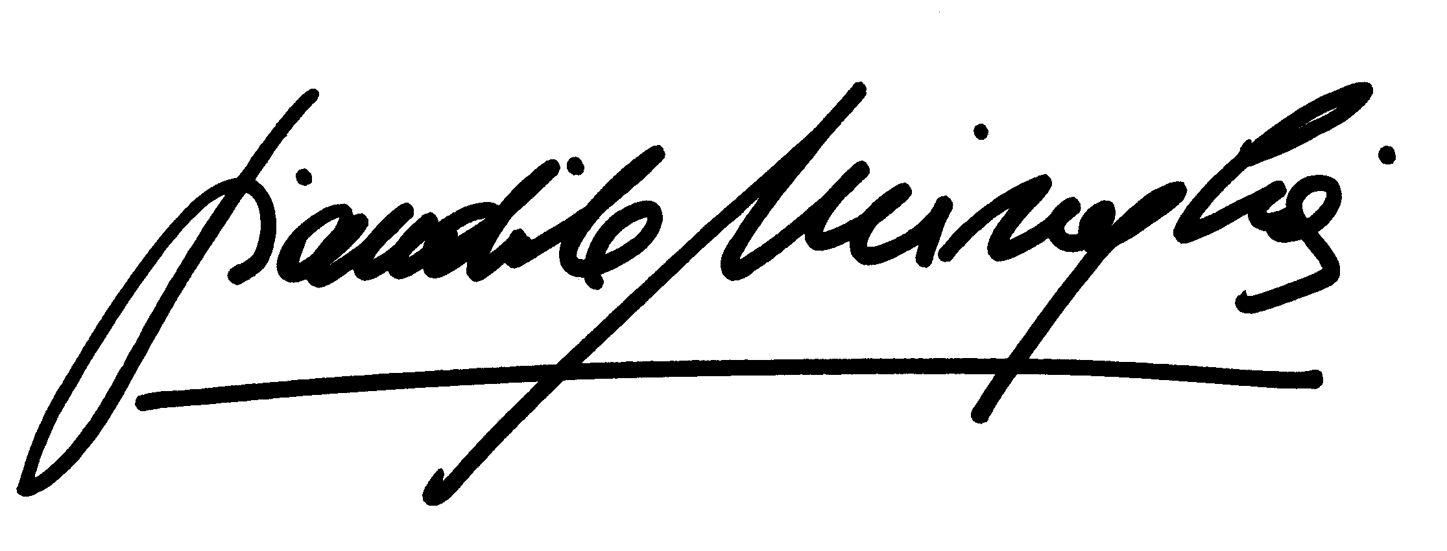
IL CARRO DI TESPI

